**广东机场白云信息科技股份有限公司**

**旅客查询终端服务采购项目综合评审文件**

采购人：广东机场白云信息科技股份有限公司

二○二三年七月

总 目 录

第一部分 综合评审邀请函

第二部分 供应商须知

第三部分 合同条款

1. 项目报价文件格式

第一部分

综合评审邀请函

**第一部分 综合评审邀请函**

广东机场白云信息科技股份有限公司（以下简称“采购人”）就旅客查询终端采购项目进行国内公开综合评审，现邀请合格的供应商（以下简称“报价人”）提交密封报价文件。

## 1. 项目概况：

1）项目名称：旅客查询终端采购项目

2）项目编号：20230728-01530

3）项目地点：广州白云机场

4）供货期：合同签订后40日历日内。

5）采购内容**：旅客查询终端14台。**详见第二部分报价人须知。

|  |  |  |  |  |  |  |
| --- | --- | --- | --- | --- | --- | --- |
| **序号** | **物料名称** | **型号** | **规格** | **品牌** | **单位** | **数量** |
| 1 | 旅客查询终端 | 定制 | 1、电子引导屏终端设计要求 2、电子引导屏设备主体要求 3、触摸屏 4、工业液晶设备参数要求 5、内置工控机参数要求 6、多功能证件阅读器参数要求 7、脸识别摄像头参数要求 8、登机牌阅读器参数要求 9、阵列麦克风及喇叭 10、设计外观 11、供货及质保（详见附件清单） | 航行家 | 台 | 14 |

**2.采购限价：**

**本项目限价（含税）：人民币73.752万元。**

报价包括了标的物的运输、保险、税费（包括关税、增值税等上级政府及当地政府现行规定的应缴纳的各种税收和费用）以及现场组装、安装、调试、验收、技术服务（包括技术资料、图纸的提供）、技术培训、售后服务、保修期保障等的全部费用，除此以外，采购人无需为上述约定的项目和货物再支付任何费用。

## 3..合格供应商资格条件：

3.1在中华人民共和国境内注册的独立的企业法人.

3.2报价人应不存在下列情形（需就以下内容出具诚信承诺函并加盖公章）：

（1）近三年因腐败或欺诈行为而被政府或业主宣布取消投标资格；

（2）近三年（包括独立法人及关联公司和自然人）与广东省机场管理集团有限公司其下属的全资、控股公司、非法人实体单位发生各种诉讼和仲裁；

（3）被采购人认定为发生不良行为供应商，且仍在处置期内的；

（4）被列入国家企业信用信息公示系统（http://www.gsxt.gov.cn/）的经营异常名录或严重违法失信企业名单；

（5）被列入信用中国（http://www.creditchina.gov.cn/）的失信被执行人或企业经营异常名录；

（6）被列入中国执行信息公开网（http://zxgk.court.gov.cn/）的全国法院失信被执行人名单；

（7）存在其它失信情况的。

3.3 可开具增值税专用发票。

3.4本项目不接受联合体报价。

3.5.报价人须具备依法纳税和缴纳社会保障资金的良好记录。（提供投标截止时间前六个月内任一月的纳税证明及缴纳社会保障资金材料，如依法免税和依法不需要缴纳社会保障资金的，应提供相应证明文件）

3.6 单位负责人为同一人或者存在控股、管理关系的不同单位，不得参加同一项目报价。

## 4.登记及获取综合评审文件：

1) 登记时间为2023年8月8 日14：00至2023年8月14日14：00（节假日除外）的（北京时间），由供应商代表将登记表（详见附件1）及法定代表人证明书、法定代表人授权委托书（附件2）（非法定代表人登记登记时提供）的电子版文件以邮件形式发送至采购人邮箱[（lizhe@gdairport.com](mailto:（lizhe@gdairport.com)）登记及获取综合评审文件，逾期可不受理。采购人将在收到邮件后2个工作日回复，并向供应商发出综合评审文件。

2) 在规定的登记期间，登记的供应商不足3名时，采购人有权：

① 发布公告延长接受登记时间。在延期登记时间内，已登记供应商的资料仍有效并可自行补充资料，未登记登记的申请单位可根据公告的约定参与登记。

② 重新综合评审。

## 5.报价文件的提交形式、地址和截止时间

* 1. 报价人须现场递交和邮寄两种方式递交项目报价文件。报价文件现场递交和和邮寄地址为：广州市白云区人和镇白云机场西南商务区A栋广东机场白云信息科技股份有限公司
  2. 收件人：李小姐 020-36063289
  3. 报价文件递交截止时间：2023年8月16日，17:00。（邮寄方式递交的报价文件以文件签收时间为准）
  4. 报价文件按指定时间、地点送达，逾期递交的报价文件恕不接受。
  5. 采购人不接受以邮件、电话、传真等形式的报价。

6）报价人须保留报价文件（盖章版）扫描件，在报价文件递交截止日期5日后发送到采购人邮箱（lizhe@gdairport.com）。

**6.本项目不设未成交供应商经济补偿，准备报价文件和递交报价文件所发生的任何成本或费用由供应商自理。有关此次综合评审之事宜，可按下列地址向采购人查询：**

采购人：广东机场白云信息科技股份有限公司

地 址：广州市白云区人和镇白云机场西南商务区A栋广东机场白云信息科技股份有限公司

联系人：李小姐

联系电话：020-36063289

**7.投诉监督**

报价人可以对本次采购活动中的任何违法及不公平内容可向广州白云国际机场股份有限

公司建设管理部及广东机场白云信息科技股份有限公司纪检机构进行实名投诉。

联系电话：

020-36067950（广州白云国际机场股份有限公司建设管理部）

020-36063182（广东机场白云信息科技股份有限公司纪检机构）

**第二部分**

**供应商须知**

1. **报价人须知**

一、项目说明

广东机场白云信息科技股份有限公司（以下简称“采购人”）拟就旅客查询终端采购项目进行采购，本项目采用综合评审方式确定成交合作商，采购人组织综合评审工作。

1. **采购范围及限价**

**1.1采购范围**：**旅客查询终端14台**，具体参数见下表：

|  |  |  |  |
| --- | --- | --- | --- |
| 序号 | 设备名称 | 规格参数要求 | |
| 1 | 旅客查询终端 | 电子引导屏终端设计要求 | （一）按照广州白云国际机场航站区视觉识别系统要求，参照白云国际机场航站区VI形象色彩标准颜色，设备钣金造型表面灰白色烤漆处理，流线造型，工艺精良； （二）根据现场客流动向以及人体工程学设计，特殊人群要求，现场主要采用横卧式设计方案。 （三）显示、触控、PC系统、模块一体化设计； （四）扩充性好：配置灵活，可扩充安装智能定位导航系统软件功能，并适配后续软件升级要求； （五）OneID平台支持：设备提供的人脸识别相机能够无缝支持OneID平台接入； （六）安全性高：钣金结构，易于清洁保养，不容易形成垃圾温床。无锐利边缘，避免伤到旅客，耐磨防腐烤漆工艺，不易推倒、夹手脚，对小孩和残疾人士友好，整体防暴设计；  （七）性能稳定：先进的设计理念，严格的生产工艺，产品品质稳定可靠，故障率低； （八）安装简便：通电一键开关机，免除现场安装调试。 （九）屏幕具备防眩光、全贴合、高亮度等功能。防指纹处理工艺、耐用。 （十）配置多功能阅读器、登机牌二维码扫描、阵列麦克风、立体声输出，具备定向拾音、降噪功能。主体为钣金、铝合金、杜邦可丽耐人造石及多功能灯带组成，曲面折弯标准及表面亮面处理高端定制制造工艺 |
| 电子引导屏设备主体要求 | （一）主体采用杜邦可丽耐人造石、铝合金材质，确保坚固美观，简洁流行。 （二）定制外壳 ：采用冷轧板制作，在高温高寒的环境下确保不会变形，机壳表面采用杜邦可丽耐人造石处理，防锈、防水、耐久抗腐蚀，内部设计合理，方便维护，内部布线采用塑料线槽、扎线扣，整齐规范。外接线，采用底部隐藏方式，整体无裸露线材。 设备监控管理平台系统技术要求 （三）投标人提供所供设备监控管理平台，并提供相关SDK支持开发相关应用。 （四）平台系统系统响应时间：系统具有快速响应的特性，用户打开界面和提交事务的平均响应时间低于2s。 （五）信息查询终端设备的监控和管理平台，对于所有现场主要设备可进行实时的在线状态监控、使用状态监控、模组故障监控预警和远程控制。方便现场维护人员、设备管理人员对设备情况进行远程监控和故障定位、解决。 （六）设备监控平台可单独进行部署，同时支持SDK接入方式进行二次开发与前端软件管理平台融合。以SDK方式进行二次开发时，定制功能开发部分由应用软件前端实施团队完成。 |
| 触摸屏 | （一）触摸屏方案：主流触摸方案 （二）触摸类型：投射式电容触摸屏 （三）响应时间： < 3ms （四）触摸点数：10点同时触摸,可实现放大缩小图片等多点触摸功能 （五）触摸有效识别： > 1.5mm （六）通信方式：全速USB 2.0,3.0，串口，IIC （七）理论点击次数： 5000万次以上 （八）工作电流/电压 180Ma/DC+5V±5% （九）触摸数据输出方式：坐标输出 （十）表面硬度：物理钢化莫氏7级防爆玻璃，防眩光玻璃标准设计 （十一）操作系统兼容性： XP/Windows7/ Windows 10/CE/Mac/Android/Linux |
| 工业液晶设备参数要求 | （一）屏幕尺寸：55英寸4K工业级 （二）显示模式：16：9 （三）液晶类型：TFT-LCD （四）面板技术：IPS （五）自然分辨率：3840*2160 （六）显示色彩：10.7亿 （七）点距（mm）：0.63*0.63 （八）亮度（nits）：500cd/m² （九）静态对比度：1,100:1 动态对比度：1,000,000:1 （十）视角（上/下/左/右）：178°/178°/178°/178° （十一）响应时间：8ms （十二）显示屏防护：全钢化高防爆玻璃，防水防尘防爆设计，防眩光玻璃标准设计 （十三）平均故障间隔时间（MTBF）：50,000小时 |
| 内置工控机参数要求 | （一）CPU：7代以上I7 7500U 双核四线程,2.7GHz，睿频3.5G，支持人脸算法，经测试，流畅运行。 （二）内存：2 *DDR4 SODIMM 260 Socket，DIMM最大支持DDR4 2133MHz 8G ，支持双通道，支持内存加密。 （三）存储：M.2接口 SSD，容量256GB;支持NVMe Flash （四）显示接口：最大支持3个端口同时显示输出 支持3*4K@60Hz （五）输出端口：板载3个DisplayPort™ 1.2数字输出端口 （六）显卡：独立显卡GT1030 2G （七）网络接口：千兆RJ45网卡，Realtek RTL8111EPH-CG，支持DASH带外远程管理功能 （八）外部设备接口： 2个USB接口（3.0），4个USB接口（2.0）， 1 个串口；2 个 PS/2（键盘和鼠标） （九）运行功耗：低功耗≤50W，整机无风扇，无线缆，机箱壳体散热，在通风恶劣的环境可正常工作 （十）远程唤醒：支持远程网络唤醒，硬件工作状态监控等 （十一）操作系统：正版WIN10系统，64位； （十二）平均故障间隔时间（MTBF）：大于50000小时 （十三）产品认证：国家强制3C认证 |
| 多功能证件阅读器参数要求 | 多功能证件阅读器用于读取识别用户身份证信息，支持身份证、驾照、护照、港澳通行证、台胞证、行驶证等多种身份证件读取识别。 （一）支持证件类型：支持身份证、驾照、护照、港澳通行证、台胞证、行驶证等多种身份证件图像采集与信息识别 （二）彩照支持：可对证件全版资料页进行24位清晰彩色拍照 （三）OCR支持：支持OCR 光学字符识别和数据提取 （四）条码支持： 支持识读1D 条形码，Code 128, Code 39，EAN-13 Interleaved 2 of 5、Industrial 2 of 5、Code 39等 支持识读2D条码，PDF 417，QR，DataMatrix™ 等 （五）接口方式：支持（包括但不限于）PC/SC，兼容USB2.0、USB3.0接口 （六）最大读卡距离：大于5CM （七）读卡时间：小于1秒 （八）调制方式：ASK和BPSK （九）冗余校验：校验循环冗余校验（CRC） （十）通讯速率：最高支持848 Kbps （十一）工作相对湿度：20％到80％（相对湿度下无凝结） （十二）支持非接触式RFID阅读器 互操作性：ICAO DOC 9303， LDS1.7，ISO18013（驾驶执照）， PA，AA，BAC，EAC V1.11（CA， TA），EAC v2.0x（PACE v2，ICAO SAC，CA v2，TA v2） 工作频率：13.56 MHz |
| 脸识别摄像头参数要求 | （一）采用双目宽动态摄像头，可抓拍1.2米~2米范围内人员面部图像，支持活体检测 （二）宽动态范围≥120dB，自动补偿，具有强光抑制功能，角度可调 （三）采集图像像素 1920*1080 （四）摄像头支持外部触发抓拍和自动捕捉；  （五）摄像头传感器采用逐行扫描COMS，200万像素，带红外； （六）高清摄像头作为查询机外接设备连接到查询机工控机上，抓拍旅客人脸肖像，与查询机设备整体安装，嵌入式安装；  （七）-30℃~+70℃宽温度范围稳定工作  （八）专业USB-IF WHQL ROHS CE（4KV/8KV）认证  （九）USB2.0高速传输/ USB3.0兼容USB2.0设备  （十）UVC架构，兼容Windows XP/7/8.1/10/vista/seven/Mac linux2.6.2(include UVC )多种系统  （十一）13万小时无故障寿命  （十二）锌镁合金外壳高强度碰撞防护 （十三）集成前端人脸抓拍并接入白云机场OneID平台，提供支持Windows或其他系统SDK （十四）包含提供云从人脸识别算法授权 |
| 登机牌阅读器参数要求 | 登机牌阅读器用于读取登机牌条形码或二维码信息。 （一）接口支持：支持USB（标准）； RS-232；TTL；  （二）读取速度：小于100ms/次 （三）扫码特性：感应自动扫码 （四）识读模式： 1D : Codebar，Code128,Code39,Code39,Code93,Code11,EAN13，EAN8，GS1-Databar，GS1-128（EAN-128），Interleaved 2 of 5，Matrix 2 of 5，Industry 2 of 5，UPC-A，UPC-E，ISBN，ISSN, Code 11, MSI  2D：PDF417, Data Matrix, QR Code，Micro PDF417，Micro QR Code，Aztec Code  （五）系统兼容： Windows XP、7、8、10、MAC，Linux，Android （六）读取角度：360°，倾斜: ±60° 偏转: ±40° 旋转: ±180° （七）读取距离：0~10cm （八）扫码反馈：自感应单次扫码，扫码灭灯 |
| 阵列麦克风及喇叭 | （一）MIC数量：支持板载4个MEMS 模拟硅MIC （二）语音回环：2通道 （三）MIC信噪比：SNR > 65dB （四）唤醒距离：3～5m （五）识别距离：3～5m （六）工作温度：-20°C~70°C （七）声源定位：4mic 180度定位 （八）定位精度：±15° （九）设备内置音响设备，多媒体立体声，双声道，防磁音响 （十）设备内置独立音响设备，多媒体立体声，双声道，防磁音响 |
| 设计外观 | （一）★本次供应商在项目验收阶段提交包括并不限于关于货物：  1.电气文档（布局图、电路图、接口信号图等）  2.工业设计，结构设计（生产图纸、建模文件），外观设计（工艺标注、配色、丝印、外观三维模型、外观设计六视图）。  3.上述文档要求提交可编辑CAD格式版本 （二）本项要求投标人在响应投标阶段提交承诺函并盖印公章。 |
| 供货及质保 | 1. 合同签订后40自然日完成供货。 （二）从项目验收合格原厂提供整机质保3年 。   （三）供货时提供“航行家”品牌资料文件（包含并不限于：合格证、说明书、产品手册、检测报告等）。  （四）乙方应保证，甲方在中华人民共和国使用该货物或货物的任何一部分时，免受第三方提出的侵犯其专利权、商标权或其他知识产权的起诉。如发生此类纠纷，由乙方承担一切责任。 |

报价包括了标的物的运输、保险、税费（包括关税、增值税等上级政府及当地政府现行规定的应缴纳的各种税收和费用）以及现场组装、安装、调试、验收、技术服务（包括技术资料、图纸的提供）、技术培训、售后服务、保修期保障等的全部费用，除此以外，采购人无需为上述约定的项目和货物再支付任何费用。

**1.2采购限价：**

**本项目限价（含税）：人民币73.752万元。**

报价包括了标的物的运输、保险、税费（包括关税、增值税等上级政府及当地政府现行规定的应缴纳的各种税收和费用）以及现场组装、安装、调试、验收、技术服务（包括技术资料、图纸的提供）、技术培训、售后服务、保修期保障等的全部费用，除此以外，采购人无需为上述约定的项目和货物再支付任何费用。

**2. 采购要求**

2.1 供货期：合同签订后40日历日内。

2.2 实施地点：广州白云国际机场

2.3 付款方式：

按照以下方式分四期付款:

(1)合同签订后，且在收到乙方提供等额的增值税专用发票后30个工作日内，甲方向乙方支付合同金额的10%作为预付款；

（2）货物到货后，甲方验收合格后签署《物资入库验收单》，且在收到乙方提供等额的增值税专用发票后30个工作日内，支付合同金额的70 %;

(3)项目竣工验收合格后，且在收到乙方开具的剩余全额增值税专用发票后 30 个工作日内支付至合同金额的15%

(4)质保期满后，乙方提出付款申请，经甲方确认后，30 个工作日内支付至合同价款的100%。

1. **综合评审文件**
2. **综合评审构成**

综合评审包括五个部分：邀请函 、报价人须知、合同条款、项目报价文件格式及用户需求书

1. **综合评审的澄清及修改**

4.1 任何要求对综合评审文件进行澄清的供应商，均应以书面形式通知采购人。

4.2 采购人将以补充函件的形式对综合评审进行澄清。

4.3 在规定的递交报价文件截止日期前的任何时候，无论出于何种原因，采购人可主动或在解答供应商提出的需澄清问题时以修改书对综合评审进行修改。

4.4 修改书是综合评审的组成部分，对所有参与供应商均有约束力。供应商在收到综合评审的修改书应书面通知采购人。

4.5 为使供应商编写报价文件时，有充分时间对综合评审的修改部分进行研究，采购人可自行决定，酌情延长报价文件递交截止日期。

1. **报价文件的编制**

**5. 项目报价文件**

5.1 报价文件由商务和技术两部分组成。

5.2 报价文件的签署要求：报价文件所有需盖章或签字的部分均需报价人法定代表人或法定代表人授权委托代表盖章或签字，否则将被视为无效报价文件。

5.3 报价文件包括纸质文件一式3份，纸质版正本1份，封面标注“正本”字样，副本2份，封面标注“副本”字样。正本与副本不符的内容，以正本为准。报价文件（盖章版）扫描文件一份，按采购文件第一部分第5条第4点要求提供。

5.4 报价文件应做到清晰、完整，文本、图纸规格应当尽量统一。除非另有规定，否则报价文件的计量单位宜采用国际标准计量单位，尺寸齐全、准确，所有文字说明和文字标注以中文为准，报价均为人民币，时间均为北京时间。

**6. 商务部分包含以下内容：**

* + - 1. 目录索引；
      2. 商务技术评分索引表（附件8）；
      3. 报价函（附件3）；
      4. 企业营业执照复印件；
      5. 法定代表人证明书（附件2）；
      6. 法人授权委托书（附件2）；
      7. 合作商登记表（供应商须在集团资源交易信息平台（http://wz.gdairport.com/）注册后打印合作商登记表加盖公章）；
      8. 采购文件响应承诺书（附件5）；
      9. 诚信承诺函（网站截图需清晰显示报价人名称及相应查询信息）（附件4）；

10）其他综合评审文件中要求提供的相应文件。

1. **技术文件包含以下内容：**

1.供货期承诺函

2.售后服务承诺函

3.产品整体评价承诺函

4.实施方案等

**8.报价文件有效期**

项目报价文件应在邀请函规定的报价日后至合同履行结束期间内保持有效。

**四、报价文件的递交**

**9. 报价文件的密封和标记**

9.1 报价人应将报价文件密封和标记，所有封套外应清楚标明以下内容：项目名称、项目编号、报价人名称并加盖公章、报价人地址、报价人联系方式、报价文件提交地点、“在  （填写报价截止时间）  前不得启封”的字样。

9.2如果报价人递交的报价文件未按要求密封，采购人将拒绝接受其报价文件。

9.3如果因密封不严，标记不清而造成报价文件过早启封、失密等情况，采购人概不负责。

10.**报价文件的递交**

参照第一部分第5条

**五、评审过程**

11. 总则

11.1本次采用综合评分法进行评审。

11.2本项目的评审工作由采购人内部组成评审小组完成。评审小组由经济、技术人员组成，人数为三人或三人以上单数。

11.3 本次评标是以采购文件为依据，按公正、科学、客观、平等竞争的要求，选择报价合理、经验丰富、信誉良好及综合实力强的报价人。

**12. 评审过程**

12.1评审步骤：

1. 对报价文件进行符合性审查，符合性审查表内容如下：

（2）价格评审；

（3）推荐成交候选人；

12.2 报价文件的澄清

为有助于报价文件的审查、评价和比较，评标委员会可以要求报价人对报价文件含义不明确的内容作必要的澄清或说明，但不得超出报价文件的范围或改变报价文件的实质性内容。

12.3 评审

1） 符合性审查

评审小组根据《符合性审查表》（附件8）内容逐条对报价文件进行审查，；不满足《符合性审查表》所列各项要求任何一项的，将被认定为无效报价。通过符合性审查的供应商可进入下一环节评审；

1. 商务技术评审及得分计算

a.商务技术分占60分，由评委打分，评审细则详见附件7《商务技术表》；

b.对评委的的评分结果，以每个评委对所打出的商务、技术总分为基准，进行算术平均后得出各报价人的商务技术得分。（小数点后保留两位有效数，四舍五入）。

3） 价格评审及得分计算

a.价格分占40分,按如下公式计算：

① 评标价等于基准价的投标，得满分；

② 评标价高于基准价的投标，每高于基准价1%的在满分的基础上扣1分,每低于基准价1%的在满分的基础上扣0.5分，按插值法计算，扣完为止；

b.价格算术错误更正方法：如果数字表示的金额和用文字表示的金额不一致时，应以文字

表示的金额为准。当单价与数量的乘积与合价不一致时，以单价为准，除非评标委员会认为单价有明显的小数点错误，此时应以标出的合价为准，并修改单价。

c.基准价：评标基准价为进入价格评审阶段的所有评标价的算术平均价。评标基准价和价格得分的计算结果,均保留两位小数，第三位四舍五入。

4）总分计算

报价人总得分＝商务技术得分+价格得分

全体评委对各评审表校核无误后在评审表上签名确认。

1. **推荐成交候选人**

采购人员依据评审表格编写《评审报告》，评审小组按综合得分从高到低排序，推荐综合得分最高的报价人为第一成交候选人，综合得分次高者为第二成交候选人，依次类推，评审小组将推荐总得分前3名的报价人为成交候选人。如出现总得分相同，评审价低者排名靠前，若评审价仍相同，则由评审小组投票，按少数服从多数原则确定供应商排名先后。

1. **合同的授予**

14.1 合同授予标准：采购人将把合同授予被确定为实质上响应采购文件的要求并具有履行合同能力的符合采购需求、综合得分最高的报价人。

14.2采购人在授予合同时有权在一定的幅度内对报价表中规定的服务数量予以增加或减少，但不得对单价或其它的条款和条件做任何实质改变。

14.3成交通知书

采购人将在结果发布后向成交报价人发出《成交通知书》。

14.4签订合同

14.4.1成交供应商在收到成交通知书后，应派遣其授权在合同上签字的代表与采购人签署合同。

14.4.2合同的组成基于本综合评审文件的以下部分以及项目报价文件的相应的部分：

（1） 第三部分 合同条款

（2） 最后报价承诺澄清文件

（3） 第四部分 附件－报价文件格式

14.4.3如果成交供应商没有按照上述规定执行，采购人将有充分理由取消该成交决定。在此情况下，采购人可将合同授予其他满足采购要求的供应商，或重新组织采购。

**第三部分 合同条款**

注释:  
    本合同格式条款仅作为双方签订合同的参考，为阐明各方的权利和义务，经协商可增加新的条款，但不得与采购文件、投标文件的实质性内容相背离。

**设备采购合同**

**项目名称：**

**项目编号：签订地：广州**

**甲方（买方）：广东机场白云信息科技股份有限公司**

法定代表人：关 华

住 所：广州市白云区新白云国际机场A4地块二级公司业务楼北楼

**乙方（卖方）：**

法定代表人：

住 所：

**使用说明**

一、合同范本适用于白云信息公司设备(物料）采购支出合同。

二、对合同范本中需当事人填写之处，如当事人约定无需填写的，则应注明“无”或划“ / ”。

三、对合同范本未划线部分的任何修改或补充，当事人均应在合同“特别约定”条款中可填写处进行约定，不得直接对合同条款进行改动。

广东机场白云信息科技股份有限公司（以下简称甲方）与 （以下简称乙方）就甲方向乙方采购 设备事宜，根据《中华人民共和国民法典》及有关规定，为明确双方权利、义务和经济责任，经双方协商同意签订本合同。

**1.合同标的及价格**

1.1 货物清单：

|  |  |  |  |  |  |  |  |  |
| --- | --- | --- | --- | --- | --- | --- | --- | --- |
| **序号** | **采购内容** | **型号** | **规格** | **品牌** | **单位** | **数量** | **单价** | **总价（含税）** |
| 1 |  |  |  |  |  |  |  |  |
| 2 |  |  |  |  |  |  |  |  |
| 3 |  |  |  |  |  |  |  |  |
| 4 |  |  |  |  |  |  |  |  |
| 5 |  |  |  |  |  |  |  |  |
| 6 |  |  |  |  |  |  |  |  |
| 7 |  |  |  |  |  |  |  |  |
| 8 |  |  |  |  |  |  |  |  |
| 9 |  |  |  |  |  |  |  |  |
| 合计（含税） | |  | | | | | | 税率（ %） |

1.2 合同总价为：**¥** 大写：人民币 )。

该总价包括原材料费、制作加工费、货物价款、包装费、运输费、保险费、装卸费、安装调试费、文件费、检测费、技术服务费、税费、售后服务费等。除合同另有规定外，甲方不再支付乙方其他费用。

1.3 乙方应向甲方提供标的物相关服务：指导安装、调试、试运行、售后服务、保期保障等相关服务。

1.4 乙方同意甲方在本合同签订后，有权根据自身需要增减相关货物，最终根据甲方实际采购量结算。

**2.交货期限、交货地点**

2.1 交货地点：除甲方特别指定地点外，交货地为：广州白云国际机场。

2.2 到货方式及时间：双方协商一致，按照以下2.2.2方式交货，货物到货后负责运入甲方指定的仓库并完成卸货：

1. 2.2.1 一次性全部到货：合同签订后 日内完成本清单内材料到货，具体地点及时间根据甲方的安排。

2.2.2 分批交货：具体交货时间、数量依甲方另行指令。

2.3 甲方货物签收人及联系方式： （乙方发货前请务必与该货物签收人确认是否发货，未提前确认收货条件的，甲方有权拒收）。甲方货物签收人的签收仅视为数量无异议及外观无缺损，不视为验收合格，也不视为乙方交货的货物质量合格。

**3.包装、装运和运输**

3.1包装必须与运输方式相适应，包装方式的确定及包装费用均由乙方负责；由于不适当的包装而造成货物在运输过程中损坏的由乙方负责。

3.2包装应足以承受整个过程中的运输、转运、装卸、储存等，充分考虑到运输途中的各种情况（如暴露于恶劣气候等）和广州地区气候特点，以及露天存放的需要。

3.3 因乙方或乙方相关人员在运输、装卸货物的过程中受到损害或致人损害的，乙方应承担相应的责任，与甲方无关。

**4.验收**

4.1货物运抵交付现场后5个工作日内，甲方需对设备的型号、规格、数量进行清点，清点结果满足合同要求后，甲方签署《物资入库验收单》，清点结果不满足合同要求，双方对不符之处进行记载，不符合要求的货物，甲方有权当场退回或者要求乙方在5个工作日内进行更换。如不符合要求的货物达到该笔订单总数三分之一的，甲方有权拒绝接收全部货物，因此导致甲方延迟使用的，甲方有权按延期交货索赔。

4.2 《物资入库验收单》仅限于对设备数量、外观、初步检测的验收，不对在短时间较难发现的质量问题进行验收。对于较难发现的属于固有质量瑕疵的货物，甲方在使用过程中发现的，可退货或要求乙方进行更换、免费维修。设备类货物需安装调试的，乙方完工后提交验收申请，甲方应及时进行验收，验收合格的出具《验收报告》，该报告经甲方签字盖章后生效，为验收合格的唯一凭证。

4.3验收由甲方负责组织，乙方负责协助。用户对验收的程序和标准有要求的以用户的要求为准，验收结论以用户的结论为准；用户对验收的程序和标准没有要求的，以甲方的要求为准。甲方组织用户或上级主管部门进行三方验收。

4.4货物为设备的，由乙方负责安装调试，乙方需保障设备运行正常。否则甲方有权延迟付款或要求乙方返还相当于合同总价款10%的安装调试费用。

4.5 在甲方提出要求的情况下，乙方应为甲方或甲方指定的第三方提供必要的技术培训服务，以使甲方或第三方能够正常使用相关货物。

**5.结算及付款方式**

5.1甲乙双方协商一致，按照以下方式付款：

(1)合同签订后，且在收到乙方提供等额的增值税专用发票后30个工作日内，甲方向乙方支付合同金额的10%作为预付款，即¥ (大写：人民币 整）；

（2）货物到货后，甲方验收合格后签署《物资入库验收单》，且在收到乙方提供等额的增值税专用发票后30个工作日内，支付合同金额的70 %;即¥ (大写：人民币 整）；

(3)项目竣工验收合格后，且在收到乙方开具的剩余全额增值税专用发票后 30 个工作日内支付至合同金额的15，即¥ (大写：人民币 整）；

(4)质保期为2年，在质保期满后，乙方提出付款申请，经甲方确认后，支付质保金。

5.2 以上付款时，乙方应当开具相应发票☑ 13 %增值税专用发票;☐其他类型票据： 给甲方，质保金发票在前一次付款时一并提供。付款时间以甲方验收合格且收到乙方发票后起算，乙方未开具发票的，甲方有权拒付货款并不视为买方违约，乙方应按照约定继续履行义务。国家税率政策变动的，总价应相应调整。

5.3 付款方式：银行转帐，甲、乙方银行账户等信息如下：

甲方户名**：广东机场白云信息科技股份有限公司**

一般纳税人识别号**：91440000712401304U**

帐号：**8248 0078 8016 0000 0023**

开户行：**上海浦东发展银行股份有限公司广州空港支行**

联行号**：310290000048**

**电话：020-36063187**

住所：**广州市白云区新白云国际机场A4地块二级公司业务楼北楼**

乙方户名：

联行号：

账 号：

纳税人识别号：

通讯地址：

**6.质量保证及售后服务**

6.1乙方保证所提供的产品为甲方所规定之全新产品，质量符合相应的国家和行业标准。

6.2乙方保证所供货物无任何权利瑕疵或质量瑕疵，所有货物均未侵犯他人知识产权等权益，所有货物均属原生产厂商在中国大陆区域内合法销售、使用的货物，且甲方将该等货物出售给其他任何第三方不存在任何限制。否则，甲方有权退货，乙方应退还甲方已支付的一切款项，由此给甲方、实际使用人或其他第三方造成的一切法律责任和经济损失概由乙方承担。甲方因问题货物支付赔偿款后有权向乙方追偿。

6.3当甲方正常使用本合同内的设备而发生故障时，经技术人员检测后，确定要更换备件时，乙方免费为甲方提供备件（不包括易耗件）现场更换，在不超过48小时内恢复设备。

6.4乙方向甲方提供为期 24个月的原厂保修服务。保修期自项目竣工验收合格之日开始计算，对于更换的货物保修期自实际更换之日起计算。需安装调试的以甲方出具《验收报告》之日计算。

6.5保修期内，乙方应当向甲方提供免费售后服务（免维修人工费、免零部件费等一切费用）。如乙方未能向甲方提供及时有效售后服务，或在甲方通知其货物发生故障后 48 个小时内仍未完成修复工作，使得甲方无法正常使用该货物的，甲方有权委托第三方维修该货物，由此产生的费用和损失全部由乙方承担。

6.6保修期内，非因甲方原因导致货物因同一原因返修超过两次的，甲方有权选择更换或退货。甲方选择更换的，乙方应在接到甲方书面更换要求之日起五个工作日内完成更换；甲方选择退货的，乙方应于收到退货通知之日起五个工作日内退还甲方相应的款项。因机器故障给甲方造成损失的，乙方应赔偿甲方因此遭受的全部损失。

6.7 保修期内，非因甲方原因，出现质量问题的货物数量累计超过货物总数五分之四的，即可认为整批货物为劣质产品。甲方有权退回全部货物，并要求乙方退回已收取的款项。

6.8保修期满后，甲方可与乙方签订货物续保合同。如甲方放弃与乙方签订该续保合同，在此情况下如遇货物故障或受损，甲方要求乙方给予维修或调换，乙方将按实际费用向甲方收费，但应给予甲方一定的优惠。

**7.保险**

货物交付给甲方之前的所有保险费用（按货物总价的110%价值投保）和派往甲方进行服务的人员投保人身险和其他有关险种，由乙方负责。

**8.产权与风险转移**

8.1货物毁损、灭失的风险在签署《物资入库验收单》后，由乙方转移至甲方。

8.2在甲方按本合同的约定拒收货物或者解除合同的情况下，货物毁损、灭失的风险由乙方承担。

8.3产权和风险的转移，不影响因乙方履行义务不符合约定，甲方要求其承担违约责任的权利。

**9.知识产权**

9.1乙方应保证，甲方在中华人民共和国使用该货物或货物的任何一部分时，免受第三方提出的侵犯其专利权、商标权或其他知识产权的起诉。如发生此类纠纷，由乙方承担一切责任。

9.2甲方享有乙方为执行本合同而提供的技术资料的使用权，技术资料的著作权仍属于乙方所有。

9.3除了双方为执行合同所需人员外，在未经对方同意的情况下，任何一方不得将合同、合同中的规定、有关规格、计划、图纸、式样、样本或对方为上述内容向本方提供的资料透露给任何人。双方须在对外保密的前提下，对其雇用人员提供有关情况，所提供的情况仅限于执行合同必不可少的范围内。

9.4除非执行合同需要，在事先未得到对方同意的情况下，任何一方不得使用上款中所列的任何文件和资料。

**10.技术文件**

10.1 乙方应向甲方提供包含保证甲方能够正确进行操作、检查、维修、维护、测试、验收和运作所需要的所有内容的技术文件（含电子文档）一式三套。

10.2甲方完全按照乙方提供的技术文件指导所进行的任何操作、检查维修、维护、测试、验收所引起的系统、设备或其部件的损坏由乙方承担责任。

10.3乙方未提供合同规定的技术文件，甲方可以推迟付款，直至乙方补齐有关技术文件。

**11.违约责任**

11.1乙方如不能按时按量交货的须支付违约金给甲方，逾期一日的按合同总金额 万分之五计算。如超过合同规定交货期限三十日乙方仍不能交货的，则甲方有权解除合同，并要求乙方按合同总金额5%支付违约金。

11.2 甲方需要退回或更换的货物，乙方应及时退款或更换的，否则应按照11.1逾期交货处理。除此外，因甲方未能及时使用货物导致其他损失的，乙方仍应承担赔偿责任。

11.3 因乙方原因导致甲方损失的，甲方可要求乙方承担赔偿损失，甲方的损失包括但不限于未能正常使用货物经营损失、第三方追究责任、重新采购消耗的时间人力成本费用、为维护权利而支出的取证费、律师费、诉讼保全费等。上述费用甲方有权在质保金中直接抵扣。

**12.不可抗力**

12.1不可抗力包括因战争、动乱、空中飞行物体坠落或其他非甲方乙方责任造成的爆炸、火灾。

12.2由于不可抗力造成不可意料的事故并影响本合同的继续执行时，发生事故的一方应立即以书面的形式通告合同另一方，并提供事故发生的有效证明。

12.3在不可抗力事件发生后，双方应努力寻求采取合理的方案履行不受不可抗力影响的其他事项。如不可抗拒因素继续存在，致使在合同规定的交货期后三十天内仍不能交货，经双方协商同意，可解除本合同，这时，甲乙双方均不互提出索赔。甲乙双方均不承担终止合同的责任。

**13.通知**

合同任一方就本合同发出的通知、声明等书面文件，可以按照合同双方在本合同中列明的住址/公司注册地，或电子邮箱送达对方（双方联系方式或地址如有变更，应当及时书面通知合同对方，否则视为未变更）。

**14.争议解决**

14.1与本合同有关，或因本合同引起的一切争议，甲乙双方应首先通过友好协商解决，如经协商后仍不能达成协议时，双方约定任何一方可以采用第 a.项方式解决：

a.向广州市白云区人民法院提起诉讼解决；

b.向广州仲裁委员会提起仲裁。

14.2在进行法院审理期间，除提交法院审理的事项外，合同其他部分仍应继续履行。

**15.合同文本格式**

双方对此合同有任何修改及补充均应另行签订补充协议。合同正文中任何非打印的文字或者图形，除非经双方盖章确认同意，不产生约束力。

**16.合同生效**

本协议一式 份，甲方执三份，乙方乙执 份，经双方盖章、签字后生效。

**17.履约保证条款**

17.1 经甲乙双方协商一致，乙方按照以下第 ③ 种方式提供履约担保：

①乙方应在合同生效后10日内向甲方交纳履约保证金计 元（大写： ），作为乙方履行本合同的担保。本合同终止之日起10个工作日内，若乙方无违反本合同约定的，甲方将该履约保证金一次性无息退还乙方；若乙方不履行本合同主要义务或者有其他违约行为的，甲方不予退还该履约保证金；履约保证金不足以弥补甲方损失的，乙方还应赔偿甲方损失；

②乙方应在合同生效后10日内向甲方提交金额为 元（大写： ）履约保函，保函有效期至货物验收/工程验收后1个月。出具履约保函的银行资格：依法有提供银行担保营业范围的国有商业银行或股份制银行的分支机构。若乙方未能履行本合同所约定的任何合同义务，或未能全部履行本合同约定的任何合同义务，甲方即可向保函出具银行请求履行支付或赔偿责任；

③乙方无需开具履约保证金或履约保函。

17.2 乙方应按本条约定提供甲方认可的履约保证金或履约保函。乙方应提供而未按约提供的，甲方有权拒付任何款项。经甲方书面提出，仍不改正的，甲方有权单方面决定解除合同，届时，乙方按合同总金额的30%向甲方支付违约金，如果违约金不能弥补所发生的一切损失和费用，则还应当负责弥补。

**18.特别约定**

（无） 或根据实际谈判内容填写

（以下无正文）

|  |  |
| --- | --- |
| 甲方：广东机场白云信息科技股份有限公司（盖章） | 乙方： |
| 法人代表/授权代表（签字）： | 法人代表/授权代表（签字）： |
|  |  |
| 日 期： 年 月 日 | 日 期： 年 月 日 |
| 通讯地址：广州白云国际机场西南商务区A栋5层 | 通讯地址： |
| 联系人： | 联系人： |
| 联系电话： | 联系电话： |
| 电子邮箱： | 电子邮箱： |

**附件1**

**反商业贿赂协议**

甲方：广东机场白云信息科技股份有限公司

乙方：

为共同制止商业贿赂行为，维护各自及双方共同的合法权益，保证甲乙双方商业合作关系健康发展，根据《中华人民共和国反不正当竞争法》（以下简称反不正当竞争法）、国家工商行政管理局《关于禁止商业贿赂行为的暂行规定》（国家工商行政管理局令第60号）等有关法律、法规、经甲乙双方友好协商，达成如下反商业贿赂协议，以资双方信守履行：

1. 本协议所称的商业贿赂是指甲方与乙方在合作过程中，乙方或其单位工作人员给予甲方人员的贿赂，具体由检查机关或纪检监察部门界定。
2. 甲方人员不得以任何名义向乙方索取贿赂；收受贿赂的人员，甲方给予解雇，没收违法所得，情节严重构成犯罪的，移交司法机关追究刑事责任。
3. 属甲方人员主动索贿，乙方不配合甲方或其上级机关调查其人员受贿行为，将视为乙方违反协议，经核实后，甲方有权终止与乙方的合同。
4. 乙方违反协议，单位或工作人员贿赂甲方人员，以图获取不正当商业利益，经核实后，乙方需向甲方按合同标的额支付相应违约金。其中：

4.1. 100万元以下的合同，支付标的额20%的违约金；

4.2 100万元-1000万元（含）的合同，100万元按20%、超出100万元部分按15%，累计支付违约金；

4.3 1000万元以上的合同，100万元按20%、100万元以上-1000万元（含）按15%、超出1000万元部分按10%，累计支付违约金。

5. 乙方违反协议，单位或工作人员（含关联企业或关联人士）贿赂甲方人员，被人民法院认定或检查机关、纪检监察机关、工商行政管理机关立案查处的，甲方有权立即中止合同，由此导致甲方的损失以及发生的一切费用均由乙方承担。

6. 若甲方人员要求乙方给予任何形式的不正当利益，乙方必须及时反映给甲方，并提供相关证据给甲方，经甲方查实后作出处理，并为乙方保密。对于乙方的协助，甲方将根据情况给予乙方更多的商业合作机会。

7.甲方设定专人专线接受乙方反映情况

电话：020-36063182 联系人： 骆主任

（以下无正文）

甲方（盖章）： 广东机场白云信息科技股份有限公司 乙方（盖章）：

**附件2**：

**广州白云国际机场廉洁协议**

为保障双方在业务来往中的合法权益，降低交易成本，提高工作效率，保障各自经济利益，保持廉洁自律，促进廉洁从业，防止各种违法及不正当行为的发生，预防商业贿赂和不正当竞争，甲、乙双方就合作过程中员工职业操守等事宜订立本协议。

1.本协议适用范围

甲乙双方一致确认，本协议效力适用于甲方与乙方（含分支机构等关联机构）的所有业务合作往来的全过程，包括但不限于招投标、网上竞价、综合评审、竞争性谈判、单一来源采购、直接采购等物资、服务采购环节及合同签订、履行环节等。

2.本协议期限

本协议期限与主合同保持一致。

3.双方职责

3.1 甲、乙双方应当自觉遵守国家关于廉洁从业的各项规定。双方应对各自工作人员开展廉洁教育，增强相关人员廉洁自律的意识。双方人员的业务活动应坚持公开、公平、公正的原则，不得损害国家和企业利益。

3.2 合同一方及其工作人员应当保持与合同相对方及其工作人员的正常业务交往，不得向对方工作人员及其亲属有以下任何一项行为：

3.2.1 支付回扣等好处费；

3.2.2 支付礼金、有价证券或贵重物品，或报销任何应由个人支付的费用；

3.2.3 为对方工作人员购置或者提供通讯工具、交通工具、家电、高档办公用品等物品；

3.2.4 邀请对方工作人员参加可能对其公正执行职务有影响的宴请、旅游或其它娱乐活动；

3.2.5 为对方工作人员提供住房装修、婚丧嫁娶、家属的工作安排或出国（出境）等提供方便或财物支持；

3.2.6 与对方工作人员就双方合作内容涉及的权利义务变更等进行私下商谈或者达成默契；

3.2.7 其它可能对对方工作人员公正执行职务有影响的不当行为。

3.3 合同一方及其工作人员在履约过程中应当廉洁自律，不得向对方的客户索取和收受财物、有价证券或其他好处。

3.4 乙方如发现甲方工作人员违反协议，收受对方好处或有其它不当行为的，应向甲方指定纪检监察部门举报。接受举报一方不得以任何借口对举报方进行报复。

甲方指定纪检监察部门接受举报的电话或邮箱： 020-36063182 。

4.违约责任

4.1 协议中任何一方因不履行本协议下约定内容导致的一切后果，应自行承担。

4.2 乙方存在违反廉洁协议约定情形的，甲方有权扣除乙方履约保证金20%作为廉洁违约金。符合合同继续履行条件的，乙方须在7个工作日内补足履约保证金。情节严重的，甲方有权单方面免责解除合同，并将乙方列入白云机场“不予合作对象名单”，保留追溯乙方非法获利、赔偿甲方损失的权利。

5.其他事项

5.1 本廉洁协议作为甲方招标、采购文件的一部分，与主合同具有同等法律效力。

5.2 本廉洁协议一式 份，合同双方当事人各执 份。

|  |  |
| --- | --- |
| 甲方：广东机场白云信息科技股份有限公司（盖章） | 乙方： |
| 法人代表/授权代表（签字）： | 法人代表/授权代表（签字）： |
|  |  |
| 日 期： 年 月 日 | 日 期： 年 月 日 |

**第四部分 报价文件格式**

## 附件1

供 应 商 登 记 函

广东机场白云信息科技股份有限公司:

我单位登记参加*******项目的报价，严格遵守有关规定，并按综合评审文件的规定，准时报送报价文件。

供应商名称（公章）：

法定代表人或授权代表签字：

年 月 日

**报价企业概况表**

|  |  |  |  |
| --- | --- | --- | --- |
| 企业名称 |  | | |
| 通讯地址 |  | | |
| 营业执照 | 1、编 号 | 2、营业范围 | 3、发照单位 |
|  |  |  |
| 现在职工 |  | 注册资本金（万元） |  |
| 法人代表 |  | 项目联系人 |  |
| 联系方式 | 电 话：       传  真：  邮政编码：     E-mail： | | |

供应商名称（章）：

法定代表人或授权代表签字：

日期： 年 月 日

## 附件2

**法定代表人证明书**

报价人名称：

单位性质：

地址：

成立时间： 年 月 日

经营期限：

姓名： 性别： 年龄： 职务：

系 （报价人名称）的法定代表人。

特此证明。

报价人名称： （盖公章）

法定代表人： （签字或盖章）

日期：

（附法定代表人身份证复印件或其他有效的身份证明）

**法人授权委托书**

本人 （姓名）系 （报价人名称）的法定代表人，现委托 （姓名）为我司代理人。代理人根据授权，以我司名义签署、澄清、说明、补正、递交、撤回、修改编号为 的 （项目名称） 报价文件、签订合同和处理有关事宜，其法律后果由我司承担。

授权委托期限：自 年 月 日至 年 月 日止。

代理人无转委托权。特此委托。

报价人： （公章）

法定代表人： （签字或盖章）

代理人： （签字）性别： 年龄：

代理人身份证号码： 职务：

授权委托日期：

（附被授权人身份证复印件或其他有效的身份证明）

## 附件3

**报 价 函**

项目名称：XXXX项目

致: 广东机场白云信息科技股份有限公司

根据贵方为 XXXX项目采购的邀请函，作为经报价人正式授权代表报价人_______ ________(报价人名称和地址)的报价文件书签名方代表__________ __________(签名人全名, 职务), 在此提交项目报价文件, 正本一份, 副本二份。

签字人代表以此函申明并同意:

1. 对随附报价表所规定的采购内容的总价为含税价人民币___ _元（大写： ________元）。
2. 报价人将承担按照采购文件的所有条款履行合同的责任和义务。
3. 报价人已详尽研究了所有采购文件包括修正文(如果有), 所有已提供的参考资料以及有关附件并完全明白, 报价人必须放弃在此方面提出含糊意见或误解的一切权力。
4. 报价人之报价文件有效期为自报价之日起 90 个日历日。
5. 报价人同意按照采购人可能提出的要求提供与其所递交报价文件有关的任何其它数据或信息。
6. 我方理解贵方不一定接受最低报价或任何贵方可能收到的报价文件。

本报价文件连同贵方成交通知书应构成对双方均有约束力的合同, 直至正式合同编制完毕并生效。

报价人名称： （盖公章）

法定代表人或授权代表签名：

日期：

**报价明细表**

|  |  |  |  |  |  |  |  |  |  |
| --- | --- | --- | --- | --- | --- | --- | --- | --- | --- |
| 序号 | 名称 | 品牌  型号 | 产地 | 主要性能参数 | 单位 | 数量 | 单价 | 总价 | 备注 |
| 1 | 旅客查询终羰 | 定制 | 国产 | 完全响应清单规格参数要求. | 台 | 14 |  |  |  |
| 合计（含税） | |  | | | | | | | 税率：  % |

以上报价包括了设计与设计联络、货物及附件（含质保期内的备品备件）的制造、包装、运输、保险、税费（包括关税、增值税等上级政府及当地政府现行规定的应缴纳的各种税收和费用）以及现场组装、安装、调试、验收、技术服务（包括技术资料、图纸的提供）、技术培训、售后服务、保修期保障等的全部费用，除此以外，采购人无需为上述约定的项目和货物再支付任何费用。

报价人名称： （盖公章）

法定代表人或授权代表签名：

联系电话：

日期：

## 附件4

**诚信承诺函**

致：广东机场白云信息科技股份有限公司

我司参与的 项目（项目编号： ）的采购活动，在研究并完全理解了项目招标（采购）文件，我司完全同意并接受项目招标文件的所有内容，同时向贵司承诺：

1.2020年1月1日至今，我司（包括关联公司）与招标人（采购人）及其子公司无发生各种诉讼、仲裁和不良投诉；

2.我司在参与本次采购活动时不存在国家、省市相关法律法规和行业有关规定不得参与投标的情形，且未被列入招标人（采购人）管理单位的不予合作对象名单。

3.在参与项目采购活动、合同履行、项目实施、运行阶段等期间严格遵守招标人（采购人管理单位的采购合作对象有关管理规定，如有违反，我司愿按照规定被列入不予合作对象名单且接受相应处置，并愿承担由此引起的一切法律责任。

**不予合作对象名单的认定条件**：

一、参与招投标活动的投标人或非招标采购活动的报名人，存在国家、省市相关法律法规和行业有关规定不得参与投标情形的，列入不予合作对象名单。

二、参与非招标采购活动的报名人，有下列情形之一的，列入不予合作对象名单：

（一）报名人通过向评审委员会成员、招标代理机构、采购人提供不正当利益谋取成交；

（二）借用他人名称、资质进行挂靠，或者将自己的名称、资质借给他人挂靠进行报价，或以其他方式弄虚作假，骗取成交；

（三）采取不正当手段诋毁、排挤其他合作对象；

（四）在采购过程与采购人员、招标代理机构私下进行协商谈判，损害采购人或其他报名人利益；

（五）报名人针对资格审查文件、采购文件或者在资格预审公示或成交候选人公示期间，故意捏造事实、伪造证明材料，恶意进行质疑，影响采购工作顺利推进；

（六）存在围标串标行为；

（七）采购人成交通知书发出后，报名人拒绝签订合同（因不可抗力原因不能履行合同的除外）；

（八）自采购公告发布之日起前三年内与采购人或采购人管理单位发生诉讼或仲裁的单位；

（九）报名人发生向采购人工作人员行贿情形；

（十）参与非招标采购活动进行两次（含）以上无效异议的合作对象，因其无效异议对采购人或采购人管理单位造成经济损失、工作滞后的，可纳入非招标采购项目不予合作名单。具有下列情形之一的，应视为无效异议：

1.异议主体不是项目参与合作对象或其他利害关系人；

2.合作对象是法人的，异议书必须由其法定代表人或者授权代表签字并盖章；其他组织或者自然人投诉的，异议书必须由其主要负责人或者投诉人本人签字，并附有效身份证明复印件；

3.合作对象未提供必要的证明材料和明确的要求；

4.合作对象捏造事实、伪造材料或者以非法手段取得证明材料进行异议的，证据来源的合法性存在明显疑问，合作对象无法证明其取得方式合法的，视为以非法手段取得证明材料；

5.其他属无效异议的情形。

三、在合同履行，项目实施、运行阶段，有下列情形之一的，列入不予合作对象名单：

（一）不按采购文件要求，投标文件或报价文件承诺的条件与采购人及采购人管理单位签订合同，或在合同签订中存在欺诈情形，违反采购文件规定，对采购人或采购人管理单位不利；

（二）违反合同约定，将承揽项目转包或违法分包给他人；

（三）因合作对象责任原因连续发生不安全事件、事故或造成恶劣不良影响；

（四）使用的设备、材料以次充好或提供与合同不符的假冒伪劣产品等降低质量情形或造成不良影响；

（五）因环保、噪音问题造成社会恶劣影响；

（六）拖欠农民工工资，造成恶劣影响的，或发生上访维稳事件，或导致采购人或采购人管理单位垫付农民工工资；

（七）虚报工程量或设备、材料结算量，拒不接受第三方咨询单位按合同约定审定的工程造价，设备、材料数量，造成工程延误、设备材料到货期延误、结算滞后；

（八）拒绝履行合同主要条款，造成合同无法正常履约；

（九）因严重违约情形被采购人依法解除合同；

（十）存在向采购人或采购人管理单位相关人员行贿等不廉洁情形。

**备注：本承诺函必须提供且内容不得擅自删改，否则视为无效投标（报价）。**

投标人（报价人）名称：

投标人（报价人）公章：

法定代表人或投标人授权代表（签名或盖章）： 日期：

附件4.1

**国家企业信用信息公示系统网站（www.gsxt.gov.cn）截图**

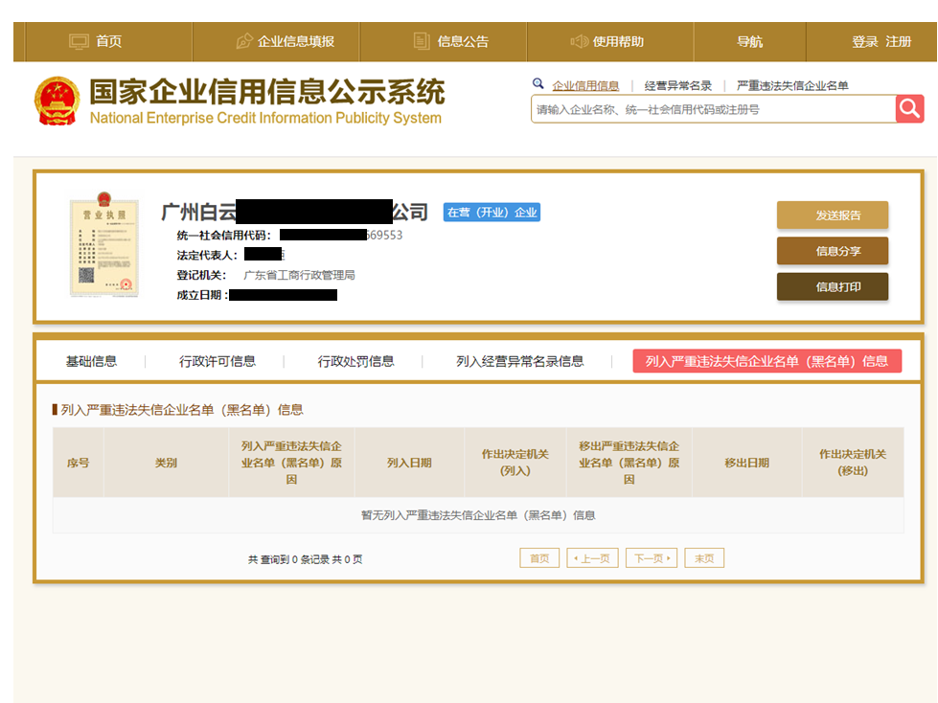

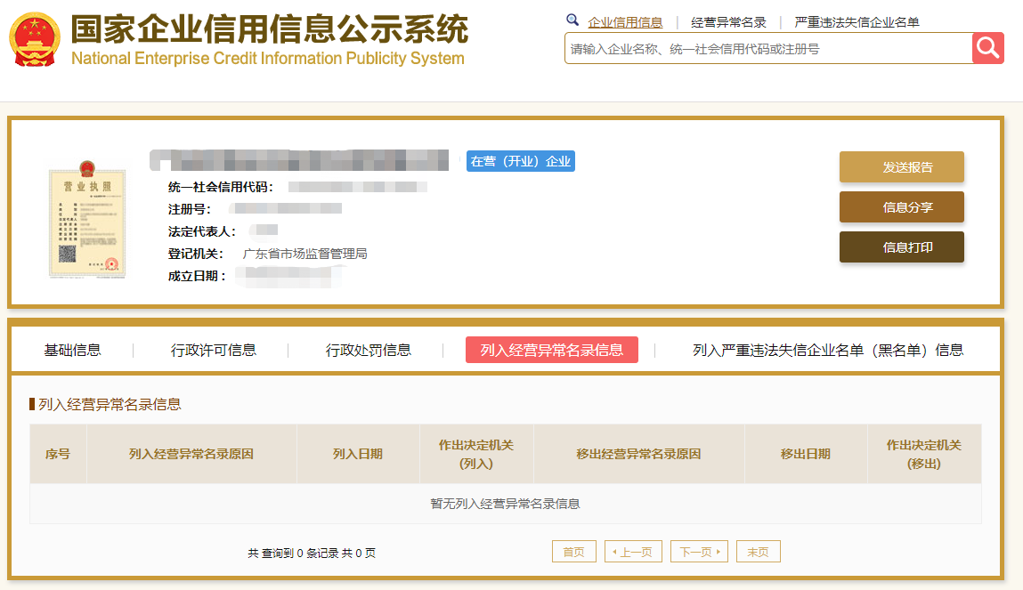附件4.2

**“信用中国”网站（www.creditchina.gov.cn）截图**

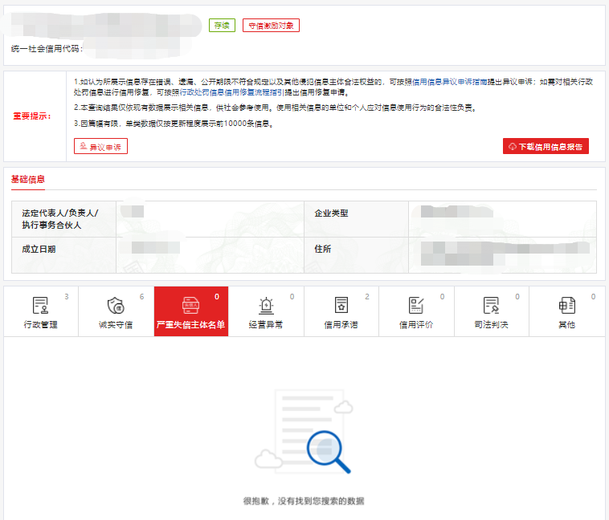

附件4.3

**“中国执行信息公开网”网站（zxgk.court.gov.cn）截图**

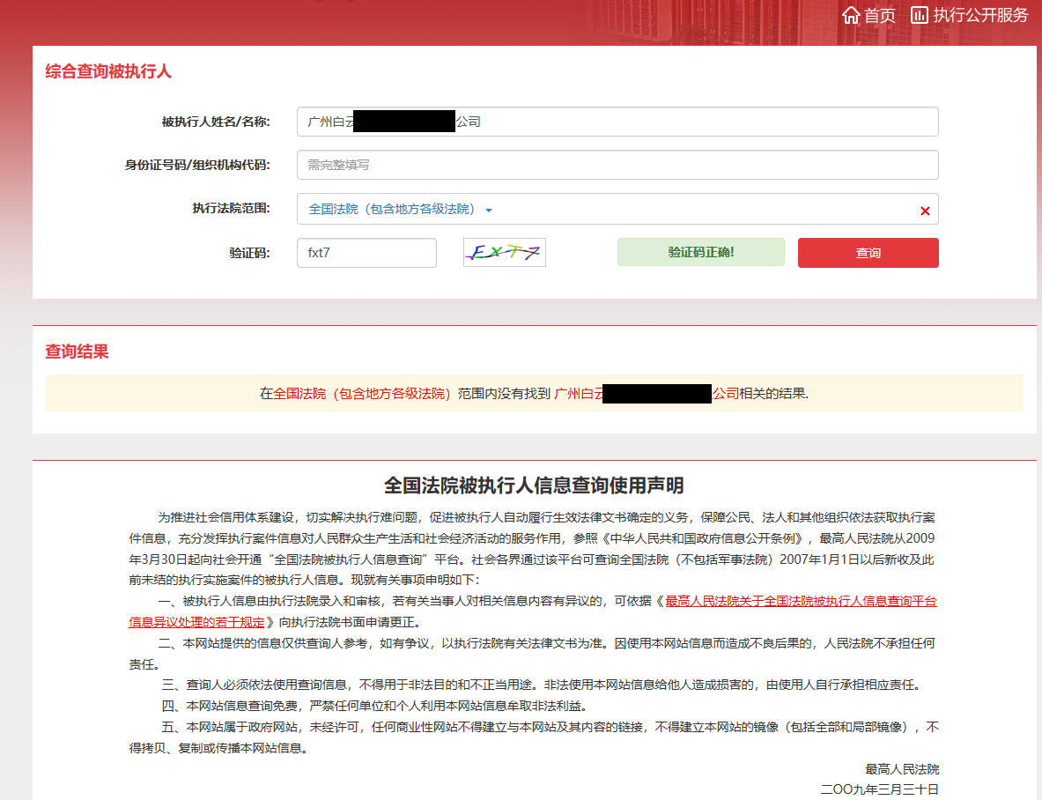

## 附件5

**采购文件响应承诺书**

致： （采购人名称）

我司保证提交的 （项目名称） 报价文件所有内容与贵司的采购文件要求条款完全响应，特此承诺！

报价人名称： （盖公章）

法定代表人或授权代表签名：

日期：

## 附件6

## 符合性审查表

项目名称：

项目编号：

|  |  |  |
| --- | --- | --- |
| 序号 | 评审项目 | 是否符合 |
| 1 | 报价人是否满足采购文件第一部分第3条“合格报价人资格条件”的要求； |  |
| 2 | 报价文件商务部分是否按采购文件第二部分第6条要求提供； |  |
| 2 | 报价有效期是否为90天 |  |
| 4 | 报价未超过采购文件规定的最高限价； |  |
| 5 | 报价文件不存在内容不全或关键字迹模糊、无法辩认； |  |

注：1.每一项目符合的打“○”，不符合的打“×”，并在备注中说明理由。出现一个“×”的结论为“不通过”。

2.表中全部条件满足为“符合”的结论为“通过”，同意进入下一阶段评审。

3.若专家意见不一致时，则按少数服从多数的原则决定该报价人是否通过资格及有效性审查，进入下一阶段评审。

4.结论一栏应写“通过”“不通过”。

## 附件7

|  |  |  |  |
| --- | --- | --- | --- |
| **类别** | **项目** | **分值** | **评分标准** |
| **商务部分（24分）** | 企业信誉 | 3 | 报价人具有： 1.连续三年获得“年度纳税信用A级纳税人”，得2分 2.企业信用评级为AAA级信用企业，得1分 注：以上资质需要提供有效期内的证书复印件。 |
| 企业管理体系认证 | 3 | 报价人具备企业管理体系认证证书： 1.ISO9000质量管理体系,得2分； 2.ISO14000环境管理体系，得0.5分； 3.ISO45001职业健康安全管理体系，得0.5分 注：以上资质需要提供有效期内的证书复印件。 |
| 企业资质 | 2 | 报价人具有高新技术企业证书，得2分； 注：以上需要提供有效期内的证书复印件。 |
| 项目管理团队实力 | 5 | 投标人的项目管理团队须具备相关资历： 1.项目负责人拥有PMP证书，得3分； 2.项目管理团队（除项目负责人外）成员拥有PMP证书或高级职称证书，每加一个得1分，最高得2分； 注：以上提供证书复印件加盖报价人公章，证书人员需提供劳动合同或最近3个月的社保证明。 |
| 同类销售业绩 | 11 | 2020年1月1日起的同类销售供货合同案例： 30万元≦单项合同金额 ，每提供1个得2分； 50万元≦单项合同金额 ，每提供1个得4分； 100万元以上，每提供1个得6分。 注：须提供合同（合同形式包含但不限于订单、单项合同、框架合同、框架合同+订单）关键页（关键页内容包括但不限于合同封面页、合同双方、合同金额、服务内容、签字盖章、生效时间），证明材料不全（或者未提供）的业绩不予认可；有母公司、子公司关系的业绩不得通用。如提供框架合同+多份采购订单，仅作为一个合同计算，如属于第三方合同的还需要提供最终用户（须加盖最终用户公章）和合同甲方的书面证明材料（须加盖合同甲方公章） |
| **技术（36分）** | 工期要求 | 6 | 1.优于甲方要求时间备货到货 提前3天，得2分； 提前5天，得4分； 提前10天，得6分； 须出具承诺函及签订合同违约处罚条款 |
| 售后服务保障能力 | 6 | 1. 承诺提供7X24小时电话售后服务。设备故障报修的响应时间：15分钟。若电话中无法解决，1.5个小时内到达现场维护，得2分。 2. 承诺质保期内免费提供无限次的系统扩充、升级方面的技术支持服务，得2分； 3. 承诺项目工期内免费货运达指定地点，并现场培训相关人员。得2分； 以上服务内容，每达标一条，得2分 |
| 产品整体评价 | 10 | 本次供货设备外观设计及内部结构（包括工业设计、结构设计、外观设计、材质用料、外观配色等）与白云机场T2航站楼现用PISS系统终端设备保持一致(外观图附后，实体设备在T2航站楼三层G区位置)。提交包括并不限于关于货物：1.电气文档（布局图、电路图、接口信号图等）；2.工业设计，结构设计（生产图纸、建模文件），外观设计（工艺标注、配色、丝印、外观三维模型、外观设计六视图）。 优得8-10分；良得5-7分；中得2-4分；差得0-1分。 |
| 实施方案 | 14 | 提交详细的现场安装调试方案： 优评，得11-14分； 良评，得7-10分； 中评，得3-6分； 差评，得0-2分。 |

## 

**注：PISS机外观图，实体设备在T2航站楼三层G区位置。**

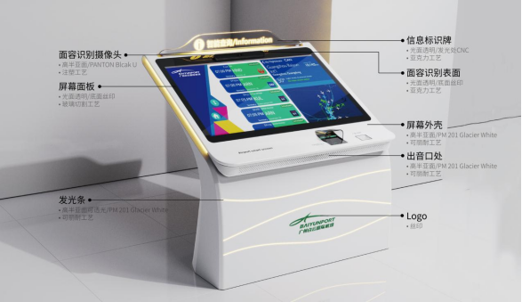

## 附件8 商务技术评分索引表

|  |  |  |  |  |  |  |
| --- | --- | --- | --- | --- | --- | --- |
| **类别** | **项目** | **分值** | **评分标准** | **证明材料** | **页码** | **自评分数** |
| **商务部分（24分）** | 企业信誉 | 3 | 报价人具有： 1.“年度纳税信用A级纳税人”（连续3年），得2分 2.企业信用评级为AAA级信用企业，得1分 注：以上资质需要提供有效期内的证书复印件。 |  |  |  |
| 企业管理体系认证 | 3 | 报价人具备企业管理体系认证证书： 1.ISO9000质量管理体系,得2分； 2.ISO14000环境管理体系，得0.5分； 3.ISO45001职业健康安全管理体系，得0.5分 最高得3分 注：以上资质需要提供有效期内的证书复印件。 |  |  |  |
| 企业资质 | 2 | 报价人具有高新技术企业证书，得2分； 注：以上需要提供有效期内的证书复印件。 |  |  |  |
| 项目管理团队实力 | 5 | 投标人的项目管理团队须具备相关资历： 1.项目负责人拥有PMP证书，得3分； 2.项目管理团队（除项目负责人外）成员拥有PMP证书或高级职称证书，每加一个得1分，最高得2分； 注：以上提供证书复印件加盖报价人公章，证书人员需提供劳动合同或最近3个月的社保证明。 |  |  |  |
| 同类销售业绩 | 11 | 2020年1月1日起的同类销售供货合同案例： 30万元≦单项合同金额 ，每提供1个得2分； 50万元≦单项合同金额 ，每提供1个得4分； 100万元以上，每提供1个得6分。 注：须提供合同（合同形式包含但不限于订单、单项合同、框架合同、框架合同+订单）关键页（关键页内容包括但不限于合同封面页、合同双方、合同金额、服务内容、签字盖章、生效时间），证明材料不全（或者未提供）的业绩不予认可；有母公司、子公司关系的业绩不得通用。如提供框架合同+多份采购订单，仅作为一个合同计算，如属于第三方合同的还需要提供最终用户（须加盖最终用户公章）和合同甲方的书面证明材料（须加盖合同甲方公章） |  |  |  |
| **技术（36分）** | 工期要求 | 6 | 1.优于甲方要求时间备货到货 提前3天，得2分； 提前5天，得4分； 提前10天，得6分； 须出具承诺函及签订合同违约处罚条款 |  |  |  |
| 售后服务保障能力 | 6 | 1. 承诺提供7X24小时电话售后服务。设备故障报修的响应时间：15分钟。若电话中无法解决，1.5个小时内到达现场维护，得2分。 2. 承诺质保期内免费提供无限次的系统扩充、升级方面的技术支持服务，得2分； 3. 承诺项目工期内免费货运达指定地点，并现场培训相关人员。得2分； 以上服务内容，每达标一条，得2分 |  |  |  |
| 产品整体评价 | 10 | 本次供货设备外观设计及内部结构（包括工业设计、结构设计、外观设计、材质用料、外观配色等）与白云机场T2航站楼现用PISS系统终端设备保持一致(外观图附后)。提交包括并不限于关于货物：1.电气文档（布局图、电路图、接口信号图等）；2.工业设计，结构设计（生产图纸、建模文件），外观设计（工艺标注、配色、丝印、外观三维模型、外观设计六视图）。  优得8-10分；良得5-7分；中得2-4分；差得0-1分。 |  |  |  |
| 实施方案 | 14 | 提交详细的现场安装调试方案： 优评，得11-14分； 良评，得7-10分； 中评，得3-6分； 差评，得0-2分。 |  |  |  |

## 附件9

**组织机构和人员**

9.1 组织机构

报价人应提供拟委派本项目的管理机构和组织机构图，并在图中表明与报价人总部的关系。注明在项目组织机构图中各主要设计人员的具体安排情况。

9.2 项目主要人员安排

报价人应列出拟在本项目中任职的主要管理人员和专业人员的安排，应包括项目负责人，专业负责人、投入本项目的主要人员等，详见如下表格（各表格可按报价人的情况扩展与扩充）：

**本项目主要管理与技术人员安排（表一）**

|  |  |  |  |  |  |  |  |
| --- | --- | --- | --- | --- | --- | --- | --- |
| 序号 | 职务 | 姓名 | 年龄 | 性别 | 职称 | 专业 | 主要资历简述 |
|  |  |  |  |  |  |  |  |
| 1 | 项目负责人 |  |  |  |  |  |  |
| 2 | ……专业负责人 |  |  |  |  |  |  |
| 3 | 主要人员 |  |  |  |  |  |  |
| 4 | 其它主要人员（*）  …… |  |  |  |  |  |  |

*指除表中提到的人员外，报价人认为有必要加入的其他方面的本项目主要管理与技术人员。

**主要人员简历与经验（表二）**

（至少列写5人）

|  |  |  |  |  |  |  |  |
| --- | --- | --- | --- | --- | --- | --- | --- |
| 姓名 |  | 性别 |  | 年龄 |  | 职务职称 |  |
| 时 间 | 简历与经验简述 | | | | | | |
|  |  | | | | | | |
|  |  | | | | | | |
|  |  | | | | | | |

**注：项目负责人及专业负责人业绩须提供证明材料。**

**9.3报价人的类似业绩**

|  |  |  |  |  |
| --- | --- | --- | --- | --- |
| **项目** | **合同规模及内容** | **完成时间** | **合同价** | **备注** |
|  |  |  |  |  |
|  |  |  |  |  |
|  |  |  |  |  |
|  |  |  |  |  |
|  |  |  |  |  |

**9.4 技术方案**

………

报价人可根据实际情况需要修改上述条款。